П Р О Ч Т И О Б Я З А Т Е Л Ь Н О!

Привет!
Тема буллинга или травли очень важная и серьезная, поэтому хотелось бы о ней рассказать здесь: что это такое, как понять, что что-то такое происходит с тобой или твоими друзьями и, конечно же, как себя вести, если такая ситуация происходит с тобой.
Для начала попробуем разобраться, что же это такое?
Когда: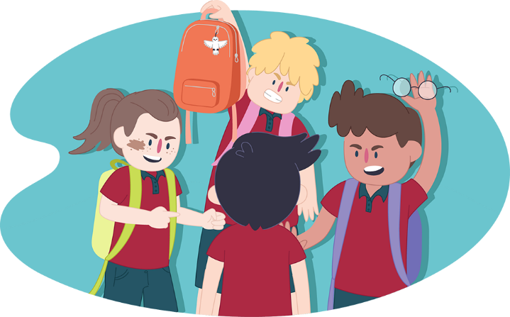
- Распускают сплетни;
- Отказываются сидеть или стоять рядом;
- Угрожают и оскорбляют в интернете;
- Отнимают и портят вещи;
- Бойкотируют, не разговаривают;
- Толкают, унижают, обзывают, дразнят, бьют;
- Заставляют делать то, что ты не хочешь и это все продолжается постоянно, это – буллинг.
Часто такие действия могут еще сопровождаться фразами: «Мы же пошутили!», «Мы так играем», «Он нам не нравится».
Это не игра, не шутка, не норма. Это издевательство.

Важно! Объектом травли может стать абсолютно любой подросток, независимо от его внешнего вида, интеллекта, убеждений и поведения.

Если тебя обижают, ни в коем случае не молчи (да, да!).
- Скажи о том, что тебе такое поведение не нравится;
- Не дай агрессору почувствовать власть над тобой. Постарайся сохранять спокойствие;
- Посмотри в глаза обидчику и твердо скажи: «Хватит делать это»;
- Реагируй уверенно (Ну и что? Что дальше? Можешь так думать, если хочешь. Меня нельзя обижать. Мне это неинтересно);
- Отвечай шуткой (это приводит в замешательство)

ОБЯЗАТЕЛЬНО РАССКАЖИ ВЗРОСЛЫМ!
Говорить правду и сообщать о случаях запугивания и преследования – это акт храбрости. Есть разница между доносом и защитой жизни и достоинства своей или своего друга.
Справиться самому бывает очень сложно.

И помни: ТЫ НИ В ЧЕМ НЕ ВИНОВАТ. НИКТО НЕ ИМЕЕТ ПРАВА ТЕБЯ ОБИЖАТЬ!

